Компилируем нашу программу с ключами «-fno-stack-protector -no-pie — g»
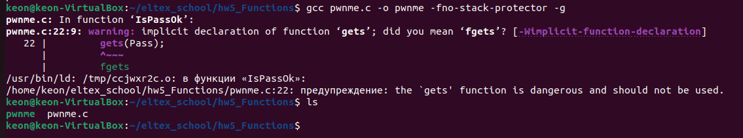
Для того, чтобы узнать адрес строки, где выводится «Access granted!», нам нужно поставить на ней точку останова, запустить программу и ввести пароль правильно. После того, как наша программа остановилась, пишем «info line» и получаем адрес нужной нам строки
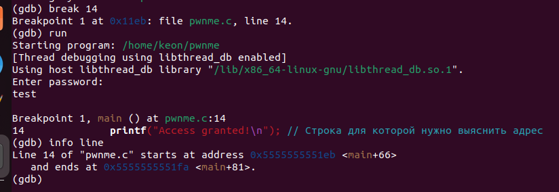
Так-же, есть способ узнать адрес строки немного быстрее — после установки точки останова просто пишем «info breakpoint» и получаем адрес нужной нам строки

Теперь самое интересное: чтобы из функции IsPassOk прыгнуть в нужный нам адрес, нам для начала нужно просто переполнить буффер + положить 8 байт вместо RBP для х64 или 4 байта для х32, после чего мы попадаем в адрес возврата, вместо которого и вписываем нужный нам адрес и попадаем на «Access granted!»
